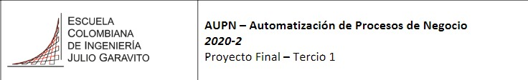

**PROYECTO FINAL TERCIO 1**

Guillermo Esteban Bernal Bonilla

Brayan Steven Burgos Delgado

Daniel Vargas Ordoñez

Henry Alejandro Sánchez Arévalo

12/09/2020 Bogotá D.C

Escuela Colombiana de Ingeniería Julio Garavito

**Contenido:**

Introducción ......................................................................................................... 3

Contexto de la empresa ..................................................................................... 3-4

Patrocinador del proyecto .................................................................................... 4

Proceso escogido .................................................................................................. 5

Nombre................................................................................................................... 6

Detalle y explicación ............................................................................................. 6

Explicación del porqué de la elección ................................................................... 6

BPA .........................................................................................................................7

Conclusiones........................................................................................................... 8

**Introducción:**

Este es la entrega de la primera parte del proyecto final de la asignatura AUPN

(Automatización de procesos de negocios) El cual tiene como objetivo general

proporcionar una visión general de BPM como una disciplina de gestión,

apoyándose en la tecnología que permite llevar a cabo el ciclo completo de BPM.

**Contexto de la empresa:**

* Razón social: Integrales GB & CIA LTDA • Logo:



* Detalle de la empresa: Integrales GB es una empresa que pertenece al sector de la industria maderera la cual está dedicada a la fabricación y mantenimiento de muebles tanto para la decoración de hogares y empresas como para las entidades de salud.

* Misión: Integrales GB & CIA LTDA busca ser un aliado estratégico para los hogares colombianos, brindando diseños innovadores, funcionalidad, versatilidad y sobre todo la mejor calidad del mercado; nuestro equipo de trabajo está enfocado en crear productos que permitan que las familias tengan espacios confortables y hermosos llenos de inspiración para compartir. Buscamos brindar a nuestros clientes una grata experiencia que inicie con una excelente atención en nuestros showroom y puntos de venta, seguido de una asesoría profesional en cuanto a materiales, diseño y optimización de los espacios, para finalmente llegar a una entrega del producto final a su entera satisfacción y con el mejor respaldo
* Visión: Nos proyectamos como una de las empresas líderes a nivel Bogotá en la fabricación de cocinas integrales y todo tipo de mobiliario para el hogar, certificándonos con los más altos estándares de calidad en nuestros procesos. Nuestros equipos de ventas, diseño y fabricación se encuentran en constante capacitación para permanecer siempre a la vanguardia del mercado y sobre todo para satisfacer las necesidades de las nuevas familias colombianas.

**Patrocinador:**

El patrocinador del proyecto es el señor Guillermo Bernal, el desempeña su función en la empresa como gerente general y también el representante legal de la misma.

**Proceso escogido:**

Elaboración y entrega de la cotización para la solución que necesita el cliente y elaboración del producto.

**Explicación del proceso:**

El proceso inicia con un contacto (llamada, mail, forma personal) con la empresa Integrales GB en la cual el cliente da una primera impresión de lo que necesita y se organiza una visita con el tomador de medidas, el cual se encargara de hacer el modelo de lo que nos está solicitando el cliente y este modelo será entregado al gerente el cual se encargará de decidir si este trabajo le conviene o no a la empresa, para esto él se encarga de hacer el despies del material necesario para realizar el trabajo, con esto deberá contactar con las proveedores de estos materiales y solicitar el costo y la disponibilidad que tienen estos materiales, dependiendo este costo se puede decidir si se toma o no el trabajo, si es posible continuar con esto el gerente se dispone a iniciar la cotización escrita teniendo en cuenta el tiempo que se va a emplear para realizar el trabajo, la cantidad de trabajadores que deberán desempeñar sus funciones en esto, la disposición de tiempo que se tenga en cuanto a otros trabajos, todo esto lo hará de la mano con la jefe de recursos humanos y la asesora financiera de la empresa, en caso de que no sea conveniente se deberá informar al cliente después de tener todos los puntos de vista en cuenta el gerente tomara la decisión de aceptar o no el trabajo, en caso de que la decisión sea que sí, él le entrega la cotización escrita a su secretaria la cual se encargara de poner todo lo necesario para una buena entrega de esta la cual se hará por correo electrónico, se tendrá una espera de respuesta de 15 días hábiles por parte del cliente, si este tiempo se excede el trabajo se desechara y el cliente tendrá que iniciar el proceso nuevamente, de no ser así y que la respuesta del cliente sea aceptando las condiciones de la empresa, se dispone a contactar a los proveedores y a iniciar el proceso de elaboración, por último la secretaria guardara un registro de esta cotización en los libros del mes por si se llega a presentar algún problema o inconveniente durante el siguiente proceso de elaboración y entrega de los productos, para el proceso de elaboración se inicia con un abono del cliente para todo lo necesario al momento de elaboración y con esto el contacto con los proveedores para pedir el material que se necesitara para elaborar el producto, mientras esto el gerente se encargara de realizar el plano definitivo y entregárselo al jefe de obra quien se encargará de delegar labores entre los demás trabajadores e ir organizando lo necesario en cuento a herramientas, elementos de seguridad, materiales propios en el taller, etc. Por otro lado, el gerente después de entregar los planos deberá definir la entrega del material (esta entrega será en un periodo máximo de 3 días) ya que puede ser a domicilio o se puede recoger personalmente, en caso de que se vaya a recoger, el mismo se encarga de ir a recogerlo y verificar que todo está completo, después de recibido el material, la secretaria del gerente se encargará de girar el pago del material tomándolo del abono del cliente recibido anteriormente.

Con el material ya disponible se dispone a elaborar el producto, durante esto, el jefe de obra deberá estar al pendiente de los imprevistos que vayan surgiendo para solucionarlos de manera oportuna como podría ser el mal uso del material, el también deberá mantener al gerente al tanto de la elaboración ya que es el quien seguirá teniendo encuentros con el cliente y quien le estará notificando al cliente como va quedando su producto, esto estará sujeto a algún cambió que desee hacer el cliente, en caso de que esto suceda solo se acordará un nuevo tiempo de entrega del producto y los costos adicionales que tendrán estos cambios. Por último, cuando la elaboración del producto haya terminado el gerente hará la última revisión de este y si todo está correcto se dispondrá a contactar al cliente para darle paso al siguiente proceso de suministro e instalación del producto.

**Por qué se escogió este proceso:**

Escogimos este proceso ya que consideramos que es el más importante para la relación cliente-empresa, aunque no es el primer proceso con el que contactamos al cliente, es donde se toman las decisiones para firmar o no el contrato de negocio. Además, es la parte donde los clientes esperan más de nosotros ya que ofrecemos nuestros precios, nuestros productos de buena calidad y el mejor tiempo de respuesta. También escogimos este proceso porque es el más extenso de los procesos que tiene Integrales GB & CIA LTDA y en el que hay más actividades de valor para el negocio.

**Business Canvas**

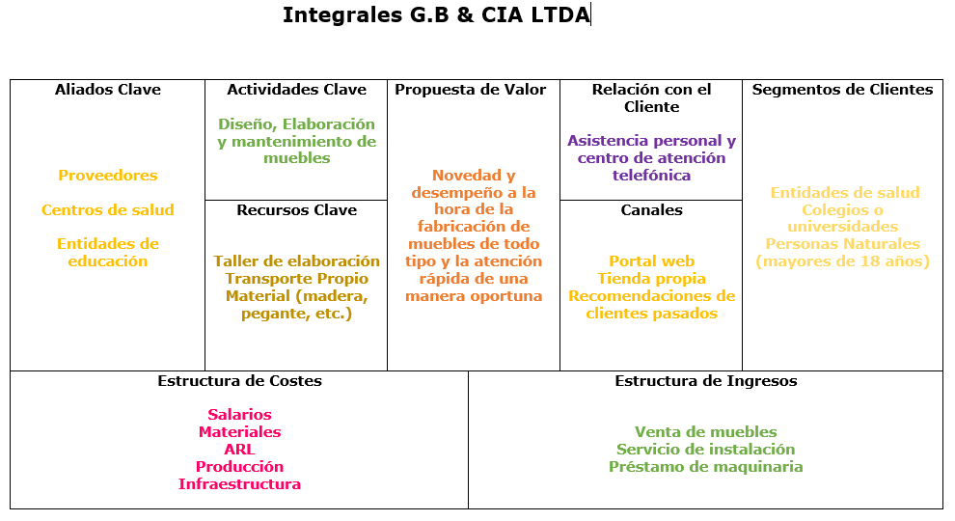

**BPA AS-IS**

**1. Catalogo del MacroProceso**

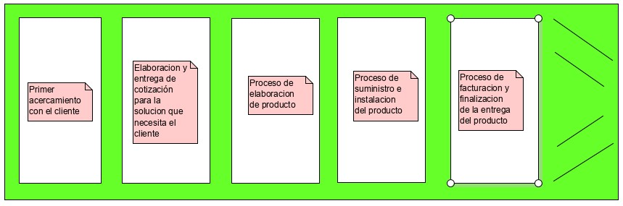

**2.**

1. **Detalle del proceso.**

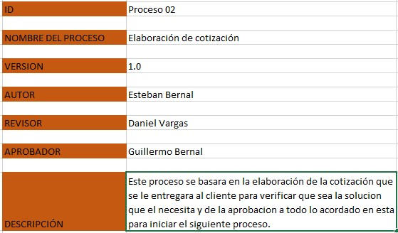



1. **Ubicación en el MacroProceso**

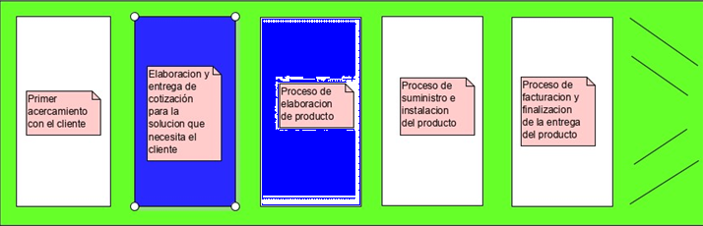

1. **Modelo BPMN**

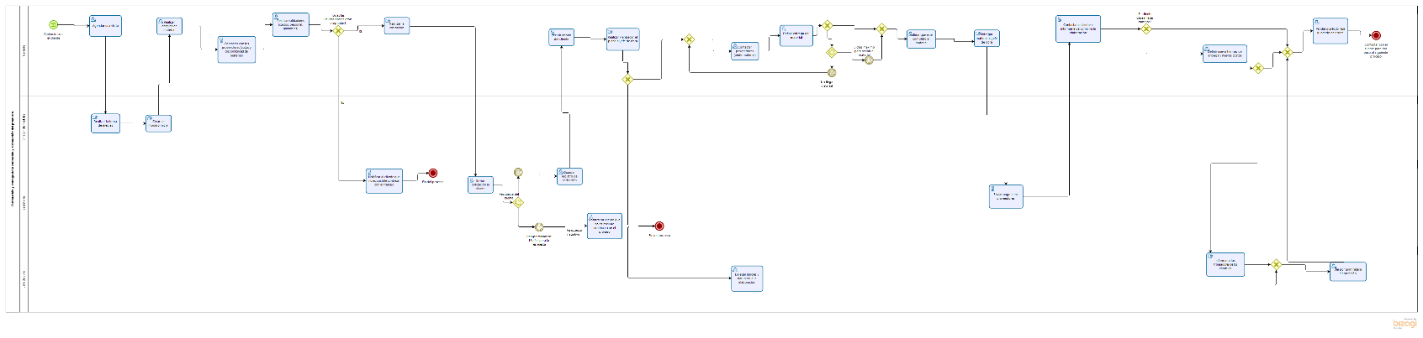

1. **Eventos del proceso**

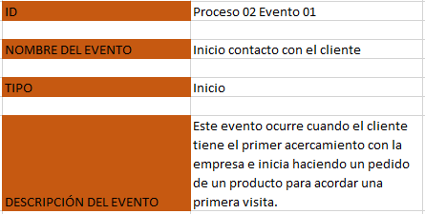

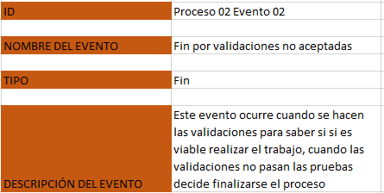

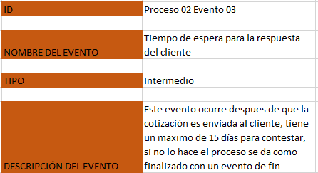











1. **Identificación de roles**

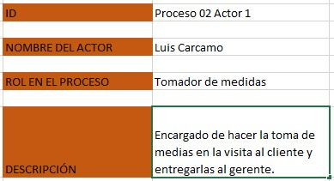

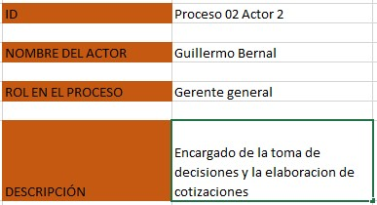

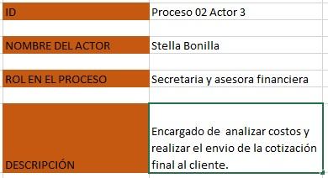

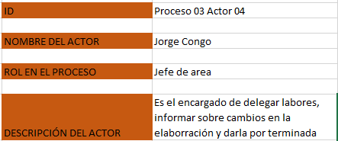

1. **Actividades del proceso**

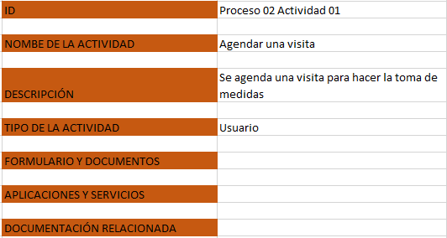

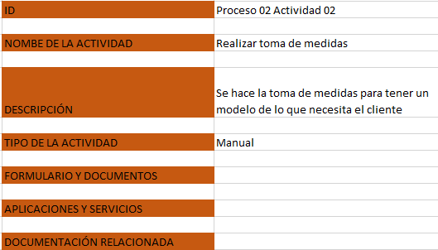

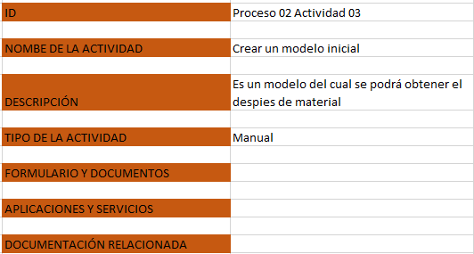

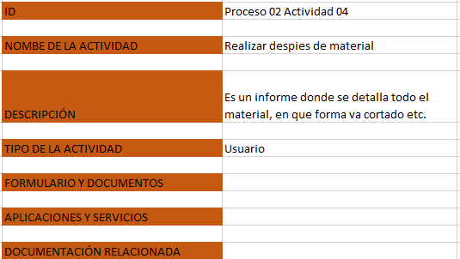

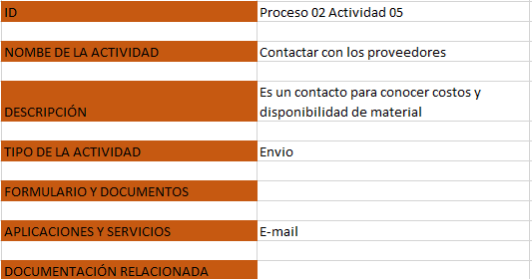

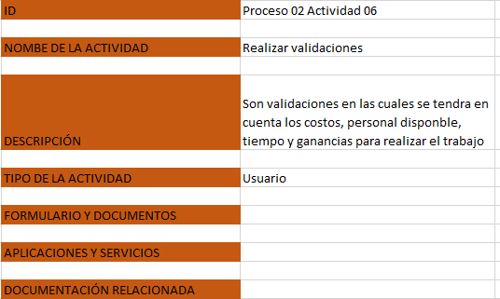

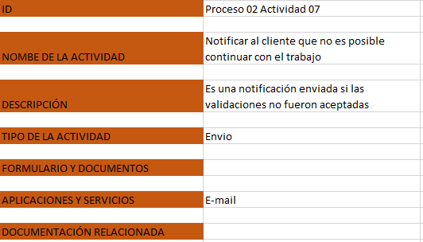

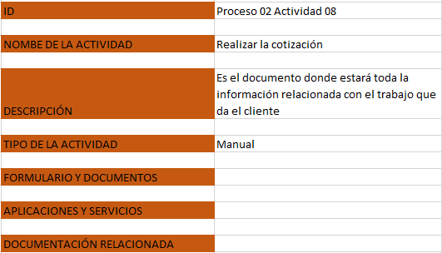

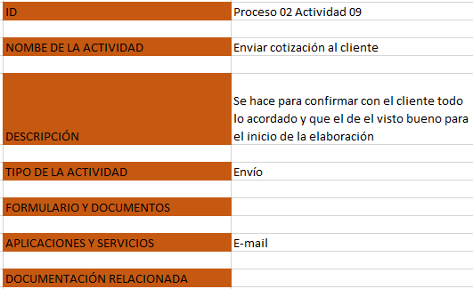

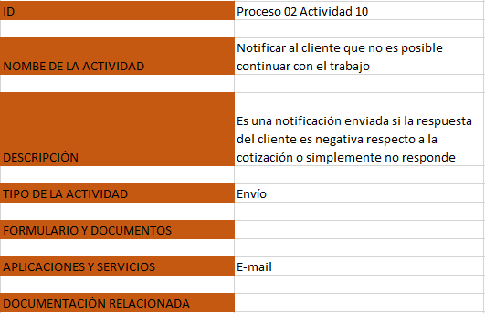

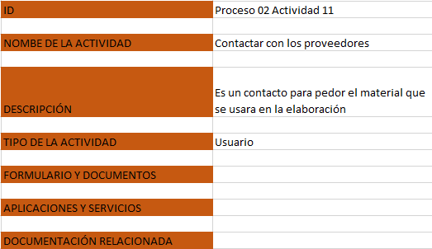

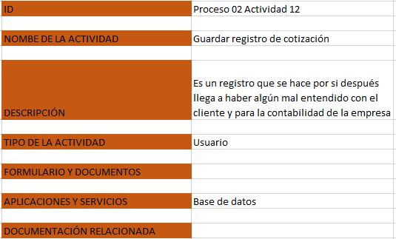

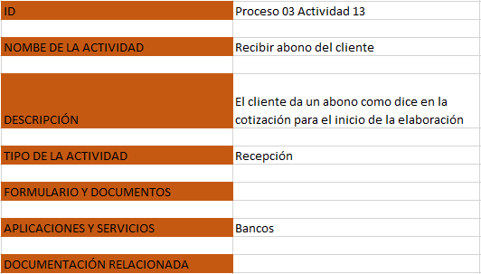

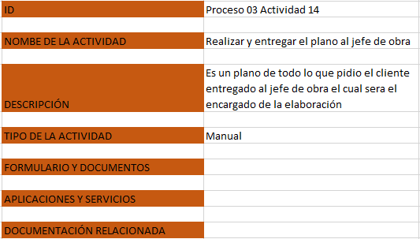

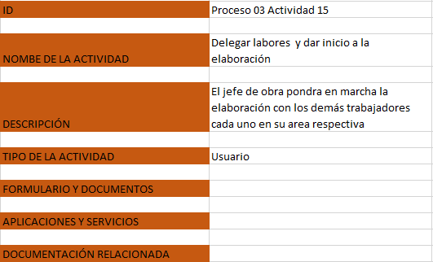

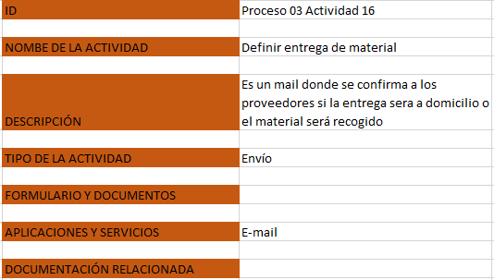

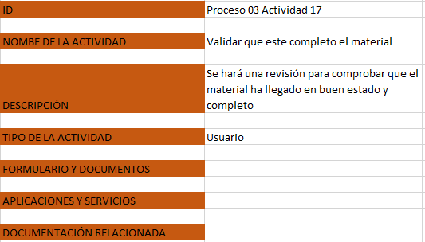

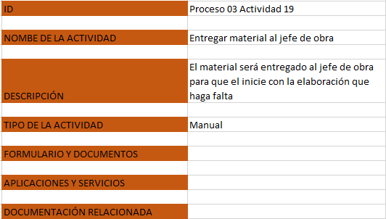

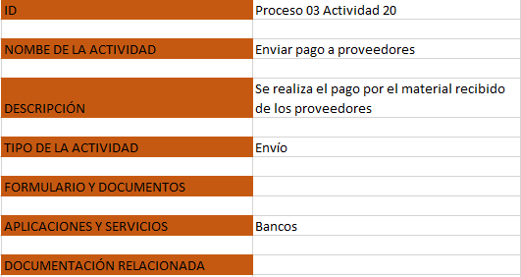

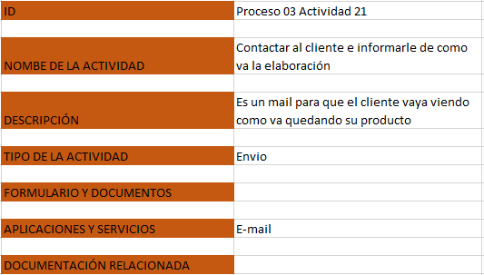

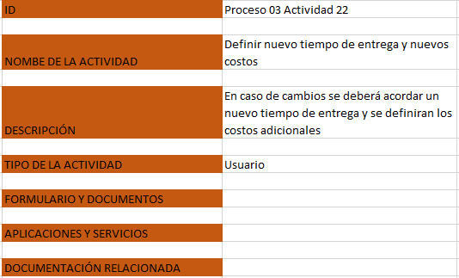

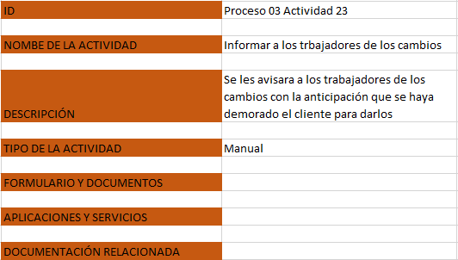

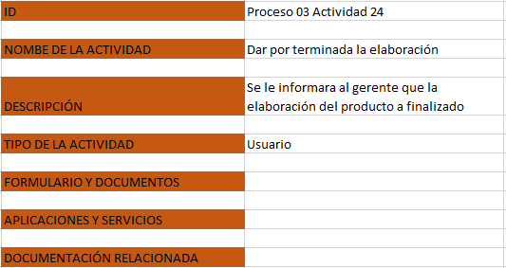

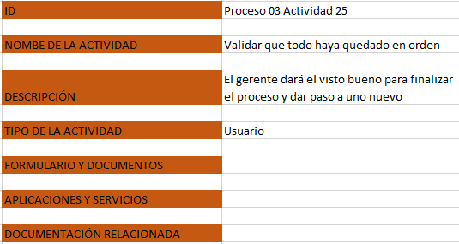

1. **Subprocesos relacionados**

Ninguno

1. **Reglas de control**

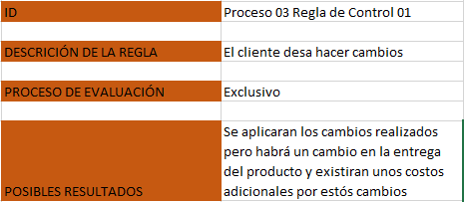





1. **Reglas de tiempo**

Ninguno

1. **Aplicaciones y servicios relacionados**

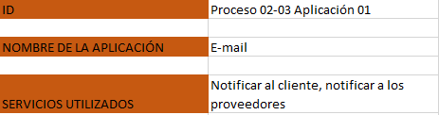

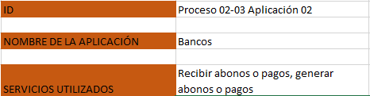

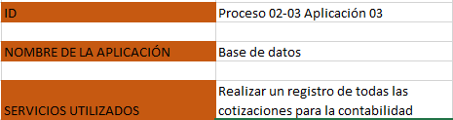

1. **Modelo conceptual y catálogo de entidades**

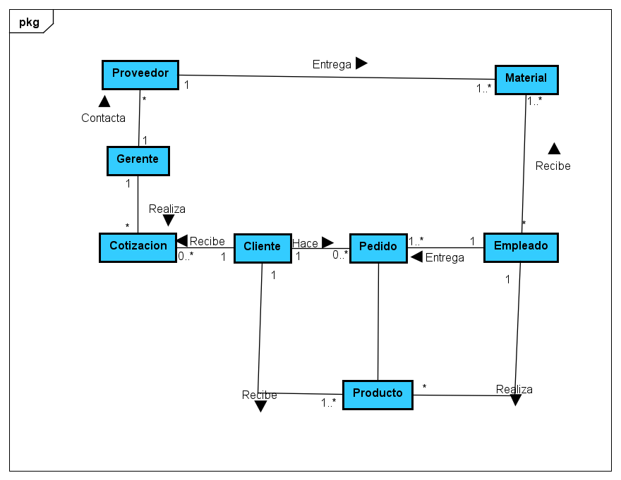

















**CONCLUSIONES:**

* Se pudo implementar conocimiento técnico de BPM en la automatización de procesos de la empresa.
* Se observa que la automatización a mediano y largo plazo genera disminución en los costos operacionales de la empresa.
* La implementación de estos recursos disminuirá tiempos y traerá beneficios administrativos y económicos a la empresa.
* Para muchos casos la empresa está desarrollando actividades manuales que se pueden convertir en actividades para un software que ayude a maximizar ganancias y minimizar costos de elaboración.
* Se evidenciaron grandes errores en la planeación, se inició con la automatización de algunos, aunque aún falta definir con la empresa ya que para ellos algunos de estos es de vital importancia que sigan como están.